附件（四）

深 圳 大 学 实 验 报 告

课程名称： 操作系统

实验项目名称： 综合实验2

学院： 计算机与软件学院

专业： 计算机科学与技术

指导教师： 张 滇

报告人： 邓鹤文 学号：2019091013 班级： 06

实验时间： 2022年 5月 29 日

实验报告提交时间：

教务处制
一、实验目的与要求：
综合利用文件管理的相关知识，结合对文件系统的认知，编写简易文件系统，加深操作 系统中文件系统和资源共享的认识。

二、方法、步骤：(说明程序相关的算法原理或知识内容，程序设计的思路和方法，可以用流程图表述，程序主要数据结构的设计、主要函数之间的调用关系等)

一：理论部分：
1） 学习书本文件管理和磁盘存储器管理的相关章节，理解文件和目录的树状组织结
构。
二：编程部分：.
1. 创建一个 100M 的文件或者创建一个 100M 的共享内存
2. 尝试自行设计一个 C 语言小程序，使用步骤 1 分配的 100M 空间（mmap or 共享
内存），然后假设这 100M 空间为一个空白磁盘，设计一个简单的文件系统管理这
个空白磁盘，给出文件和目录管理的基本数据结构，并画出文件系统基本结构
图，以及基本操作接口。（30 分）
3. 在步骤 1 的基础上实现部分文件操作接口操作，创建目录 mkdir，删除目录
rmdir，修改名称，创建文件 open，修改文件，删除文件 rm，查看文件系统目录
结构 ls。（40 分）注明：全部在内存中实现
4. 参考进程同步的相关章节，通过信号量机制实现多个终端对上述文件系统的互斥
访问，系统中的一个文件允许多个进程读，不允许写操作；或者只允许一个写操
作，不允许读。（30 分）

三．实验过程及内容：(对程序代码进行说明和分析，越详细越好，代码排版要整齐，可读性要高)

编程部分

步骤1
1. 创建一个100M的文件或着创建一个100M的内存
磁盘空间的获取：
这里我是采用共享内存的方式来模拟磁盘的，主要操作即：申请一块共享内存，然后再将这块共享内存连接到文件管理进程的地址空间即可。
// request for disk space, return the pointer point to the disk speace
Block* getDisk()
{
// request for the share memory
shmid = shmget((key_t)1127, sizeof(Disk), 0666 | IPC_CREAT);
if (shmid == -1) {
fprintf(stderr, "[getDisk] Shmget failed\n");
exit(EXIT_FAILURE);
}
/*attaches the shared memory segment associated with the shared memory identifier,
shmid, to the address space of the calling process*/
disk_space = shmat(shmid, (void*)0, 0);
if (disk_space == (void*)-1) {
fprintf(stderr, "[getDisk] Shmat failed\n");
exit(EXIT_FAILURE);
}
disk = (Block*)disk_space;
return disk;
}

步骤2
2. 尝试自行设计一个C语言小程序，使用步骤1分配的100M空间（mmap or 共享内存），然后假设这100M空间为一个空白磁盘，设计一个简单的文件系统管理这个空白磁盘，给出文件和目录管理的基本数据结构，并画出文件系统基本结构图，以及基本操作接口。

2.1 基本介绍
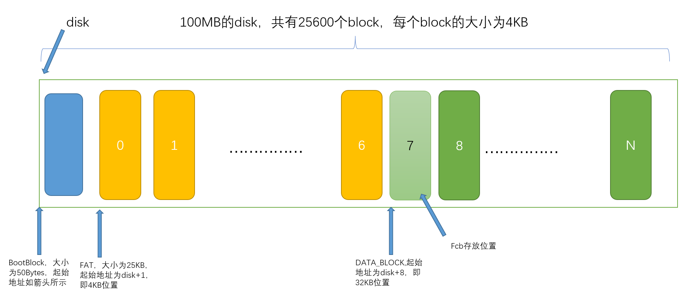
Figure 1 文件系统基本结构图
如图1所示，这是我这次设计的文件系统的基本结构图，定义的数据结构主要为Block，Disk和BootBlock，Fat，主要介绍如下：

定义的常数：
BLOCK_NUM | Block的数量 | 25600
DATA_NUM |  | 25600 – DATA_BLOCK
BLOCK_SIZE | 每个block的大小 | 4096（4KB）
DISK_SIZE | 整个磁盘的大小 | 104857600（100MB）
FAT_BLOCK |  | 1
DATA_BLOCK |  | 8

定义的数据结构：
Block：磁盘block，数据颗粒为char
Disk：磁盘块，数据颗粒为block
BootBlock：包含磁盘名，磁盘大小，FAT块的起始位置，数据块的起始位置
FAT：包含一个id
FCB：包含file名称、拓展名、创建时间、起始盘块号、长度、是目录or文件、目录项是否存在。颗粒大小为11+3+2*6+2+2+1+1 = 32 Bytes
Datetime：时间数据结构
#include <fcntl.h>
#include <sys/stat.h>

#define USED -1
#define FREE 0

#define FAT_BLOCK 1
#define DATA_BLOCK 8

const unsigned int BLOCK_NUM = 25600; // 25MB
const unsigned int DATA_NUM = 25600 - DATA_BLOCK;
const unsigned int BLOCK_SIZE = 4096;// 4MB
const unsigned int DISK_SIZE = 104857600; // 100MB

typedef struct{
char space[4096];
} Block;

typedef struct{
Block data[25600];// 25600 * Block(4096) = 104857600(100MB)
} Disk;

typedef struct{
char disk_name[32];
short disk_size;
Block *fat_block; // start of fat block
Block *data_block; // start of data block
} BootBlock;

typedef struct{
char id;
} Fat;

程序中定义的全局变量：
Block* disk：硬盘指针
Void* disk_space：磁盘空间指针（共享内存空间）
Char* fat：fat表，内存常驻
Fcb* open_path[16]：深度为16，记录每次打开的目录路径的Fcb
Char* open_name[16]：深度为16，记录每次打开的目录路径的路径名
Const int FCB_LIST_LEN：一个Block中可以容纳的Fcb个数（一个Fcb 32Bytes）

初始化磁盘启动块BootBlock：
起始位置为disk，BootBlock的大小为32+2+8+8=50Bytes

初始化数据盘块DataBlock：
起始位置为：disk+DATA_BLOCK（disk类型为Block*，所以起始位置在第9个Block的位置，一个Block 4KB，所以大概是32KB的位置）

初始化Fat表：
Fat表的指针为char类型，起始位置是disk+FAT_BLOCK，即4KB的位置
从0遍历至BLOCK_NUM，共25KB的空间存放FAT表，文件分配表的示意图如图2所示

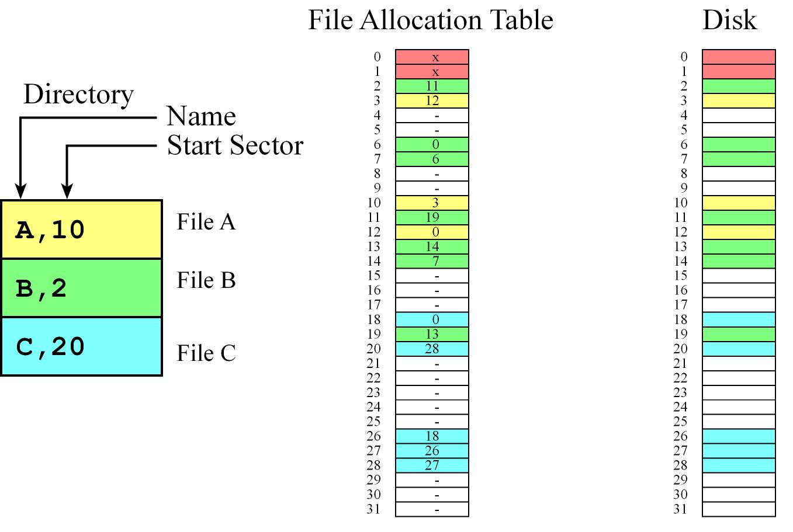
Figure 2 FAT表的示意图

接下来我会介绍文件系统的运行方式和基本操作接口

2.2 磁盘的初始化
2.2.1 BootBlock的初始化
BootBlock的初始化只需将BootBlock的起始位置、磁盘大小、fat起始位置、dataBlock起始位置指明即可。
void initBootBlock()
{
BootBlock* boot_block = (BootBlock*)disk;
strcpy(boot_block->disk_name, "dhw's Disk");
boot_block->disk_size = sizeof(Block) * BLOCK_NUM;// 100MB
boot_block->fat_block = disk + FAT_BLOCK;// point to fat
boot_block->data_block = disk + DATA_BLOCK;// point to data
}

2.2.2 Fat的初始化
Fat负责指明25600个Block的使用情况，其被放置于起始地址+4KB的位置，由于Fat已经占用了第一个Block，所以fat[0]需要设为used，其余block设为free
// initialize fat
// fat[BLOCK_num(25600)]
void initFat()
{
fat = (char*)(disk + FAT_BLOCK);// point to fat

for (int i = 0; i < FAT_BLOCK; i++) {
fat[i] = USED; // Full sign
}
for (int i = FAT_BLOCK; i < BLOCK_NUM; i++) {
fat[i] = FREE; // Empty sign
}
}

2.2.3 DataBlock的初始化
Datablock的初始化主要是设置了第一块FCB：root，并通过initDir函数初始化起始目录（即设置了两个Fcb：“.”和“..”）。其次，设置了当前深度current=0，以及设置了一个open_path的数组，保存“当前目录string”的每一个深度的目录项的Fcb和名字
// intialize data block
void initDataBlock()
{
// root point to start of a block
Fcb* root = (Fcb*)getBlock(DATA_BLOCK);
initDir(root, DATA_BLOCK, DATA_BLOCK);
current = 0;
open_path[current] = root;
open_name[current] = "Root";
}

// initialize dir
void initDir(Fcb* fcb, short block_number, short parent_number)
{
// di "."
// mark this used block
fat[block_number] = USED;
// dir name
strcpy(fcb->name, ".");
fcb->is_directory = 1;
// time
setCurrentTime(&fcb->datetime);
// file
fcb->block_number = block_number;
fcb->size = 2 * sizeof(Fcb);
fcb->is_existed = 1;

// dir ".."
Fcb* p = fcb + 1;
memcpy(p, fcb, sizeof(Fcb));
strcpy(p->name, "..");
p->block_number = parent_number;
p->size = -1;

// initialize other dir
// 0 for ".", 1 for "..", 2~end for others
for (int i = 2; i < FCB_LIST_LEN; i++) {
p++;
strcpy(p->name, "");
p->is_existed = 0;
}
}

2.3 Fcb的操作
2.3.1得到一个空闲的Fcb
根据参数给定的当前Fcb，遍历Fcb表，如果有不存在的Fcb的位置，则返回这个Fcb的指针
// return the first free place of current fcb_table
Fcb* getFreeFcb(Fcb* fcb)
{
for (int i = 0; i < FCB_LIST_LEN; i++) {
if (fcb->is_existed == 0) {
return fcb;
}
fcb++;
}
return NULL;
}

2.3.2 创建一个新的Fcb
通过给定参数中的当前Fcb以及一系列参数，对当前的Fcb进行初始化（命名，设置时间等），然后再通过getFreeBlock函数，根据文件的大小（参数中给定的size），从DataBlock中选择出合适的一段空间，并将这段空间的起始block的number作为当前Fcb的block_number
// create new fcb
Fcb* initFcb(Fcb* fcb, char* name, char is_dir, int size)
{
// dir name
strcpy(fcb->name, name);
fcb->is_directory = is_dir;
// time
setCurrentTime(&fcb->datetime);
// file
int block_num = getFreeBlock(getBlockNum(size));
if (block_num == -1) {
printf("[initFcb] Disk has Fulled\n");
exit(EXIT_FAILURE);
}
fcb->block_number = block_num;
fcb->size = 0;
fcb->is_existed = 1;
return fcb;
}

2.3.3 搜索Fcb
根据参数给定的path和Fcb root，通过分词从前往后截取path中的目录项，直到找到path末尾对应的文件的Fcb，并将这个Fcb返回。
// find FCB
Fcb* searchFcb(char* path, Fcb* root)
{
char _path[64];
strcpy(_path, path);
char* name = strtok(_path, "/");
char* next = strtok(NULL, "/");
Fcb* p = root;
for (int i = 0; i < FCB_LIST_LEN; i++) {
if (p->is_existed == 1 && strcmp(p->name, name) == 0) {
if (next == NULL) {
return p;
}
return searchFcb(path + strlen(name) + 1, (Fcb*)getBlock(p->block_number));
}
p++;
}
return NULL;
}

2.3.4 得到上级的Fcb
通过分词操作去除当前path的末尾，得到上一级的path，然后再通过searchFcb函数得到上级目录项的Fcb并返回。
// return parent dir
Fcb* getParent(char* path)
{
// get the parent path string in parent_path
char parent_path[64];
strcpy(parent_path, path);
for (int i = strlen(parent_path); i >= 0; i--) {
if (parent_path[i] == '/') {
parent_path[i] = 0;
break;
}
parent_path[i] = 0;
}
// find parent's FCB
Fcb* parent;
if (strlen(parent_path) != 0) {
Fcb* parent_pcb = searchFcb(parent_path, open_path[current]);
if (parent_pcb == NULL) {
return NULL;
}
parent = (Fcb*)getBlock(parent_pcb->block_number);
} else {
parent = open_path[current];
}
return parent;
}

至此，文件系统的基本操作和结构已经介绍完毕

步骤3
3. 在步骤1的基础上实现部分文件操作接口操作，创建目录mkdir，删除目录rmdir，修改名称，创建文件open，修改文件，删除文件rm，查看文件系统目录结构ls

3.1 创建目录mkdir
- 确认当前path是否存在
- 寻找上级目录的Fcb
- 通过上级目录的目录项parent，寻找一个空闲的Fcb
- 初始化这个Fcb
// mkdir
int doMkdir(char* path)
{
// find whether path is existed or not
Fcb* res = searchFcb(path, open_path[current]);
if (res) {
printf("[doMkdir] %s is existed\n", path);
return -1;
}
// find parent fcb
Fcb* parent = getParent(path);
if (parent == NULL) {
printf("[doMkdir] Not found %s\n", path);
return -1;
}
// insert the new dir's fcb into current fcb table
Fcb* fcb = getFreeFcb(parent);
char* name = getPathLastName(path);
initFcb(fcb, name, 1, sizeof(Block));
fcb->size = sizeof(Fcb) * 2;
parent->size += sizeof(Fcb);

// initialize new dir's fcb
Fcb* new_dir = (Fcb*)getBlock(fcb->block_number);
initDir(new_dir, fcb->block_number, parent->block_number);
return 0;
}
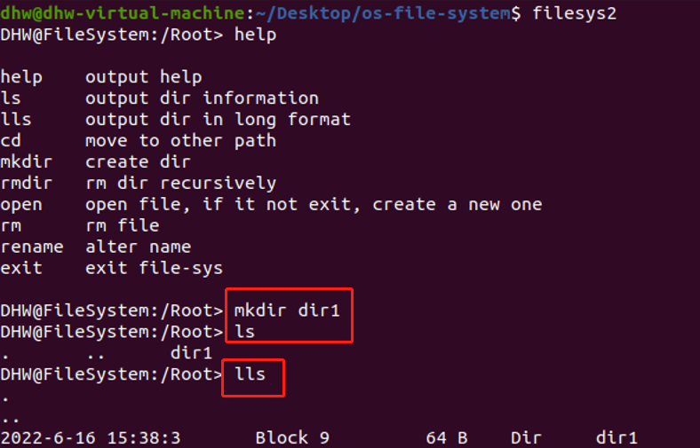
图表 1创建目录
3.2 删除目录rmdir
- 寻找这个目录的fcb
- 跳过目录项“.”和“..”
- 递归遍历子目录和文件，寻找出正确的文件/目录进行删除
- 然后释放对应的Block
// rmdir
int doRmdir(char* path, Fcb* root)
{
Fcb* fcb = searchFcb(path, root);
if (fcb && fcb->is_directory == 1) {
if (strcmp(fcb->name, ".") == 0 || strcmp(fcb->name, "..") == 0) {
printf("[doRmdir] You can't delete %s\n", fcb->name);
return -1;
}
// rm file&dir recrusively
Fcb* p = (Fcb*)getBlock(fcb->block_number) + 2;// p point to the 3rd fcb
for (int i = 2; i < FCB_LIST_LEN; i++) {
if (p->is_existed == 0) {
continue;
} else if (p->is_directory) {
doRmdir(p->name, p);
} else {
doRm(p->name, p);
}
p++;
}
// release fat mark
for (int i = 0; i < getBlockNum(fcb->size); i++) {
fat[fcb->block_number + i] = FREE;
}
fcb->is_existed = 0;
// alter the size recorded in root
root->size -= sizeof(Fcb);
} else {
printf("[doRmdir] Not found %s\n", path);
return -1;
}
return 0;
}
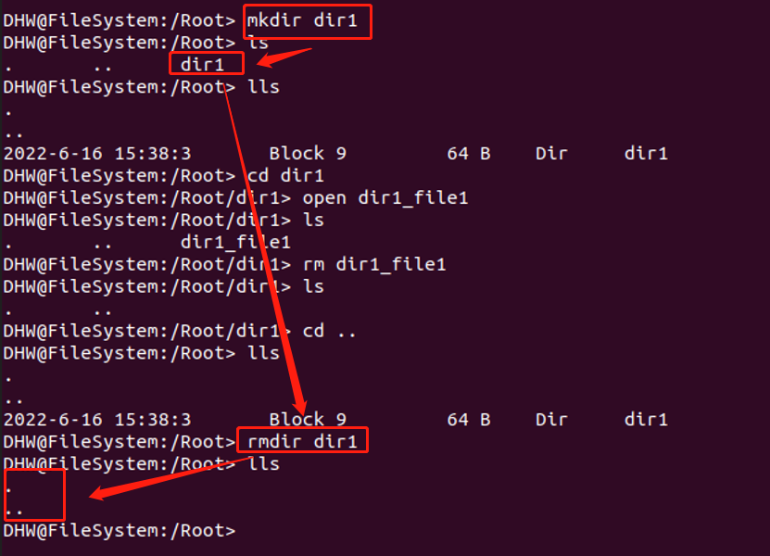
图表 2 删除目录
3.3 修改名称rename
寻找到对应的Fcb之后，直接修改Fcb->name
// rename
int doRename(char* src, char* dst)
{
Fcb* fcb = searchFcb(src, open_path[current]);
if (fcb) {
if (strcmp(fcb->name, ".") == 0 || strcmp(fcb->name, "..") == 0) {
printf("[doRename] You can't rename %s\n", src);
return -1;
}
strcpy(fcb->name, dst);
} else {
printf("[doRename] Not found %s\n", src);
return -1;
}
return 0;
}
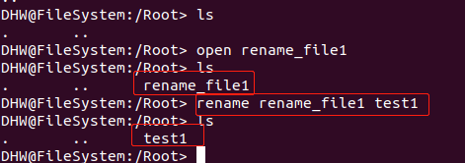
图表 3 修改名称
3.4 创建文件 open（在4中讲解）
3.5 修改（写入）文件write
3.6 删除文件 rm
搜索到子目录下对应的文件的Fcb后，清除fat中的对应项，再修改fcb->is_existed和上级目录parent的size
// rm file
int doRm(char* path, Fcb* root)
{
Fcb* fcb = searchFcb(path, root);
if (fcb) {
if (fcb->is_directory != 0) {
printf("[doRm] %s is not file\n", fcb->name);
return -1;
}
// release fat mark
for (int i = 0; i < getBlockNum(fcb->size); i++) {
fat[fcb->block_number + i] = FREE;
}
fcb->is_existed = 0;
// alter size recorded in parent
getParent(path)->size -= sizeof(Fcb);
} else {
printf("[doRm] Not found %s\n", path);
return -1;
}
return 0;
}
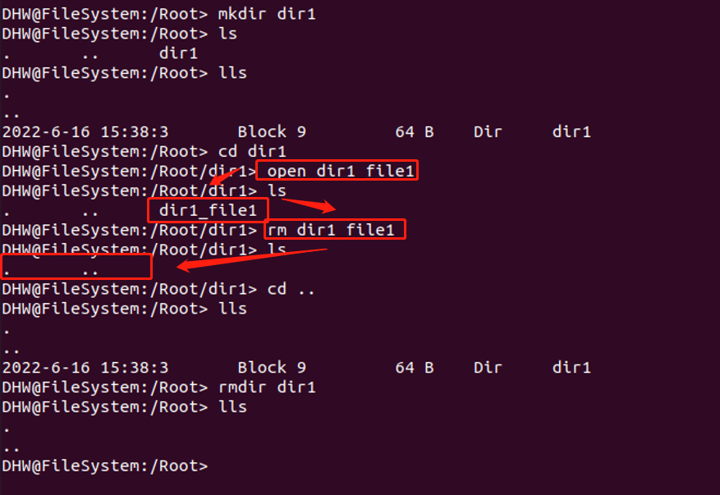
图表 4 删除文件
3.7 查看文件系统目录ls
打开当前的Fcb，遍历之后所有的Fcb，若existed则输出
// ls
void doLs()
{
Fcb* fcb = open_path[current];
int num = open_path[current]->size / sizeof(Fcb);
for (int i = 0; i < FCB_LIST_LEN; i++) {
if (fcb->is_existed) {
printf("%s\t", fcb->name);
}
fcb++;
}
printf("\n");
}
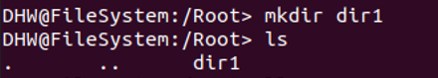
图表 5 ls
3.8 查看文件目录详细信息lls
显示了文件的创建时间、block号等详细的信息
// ls -l
void doLls()
{
Fcb* fcb = open_path[current];
int num = open_path[current]->size / sizeof(Fcb);
for (int i = 0; i < 2; i++) {
if (fcb->is_existed) {
printf("%s\n", fcb->name);
}
fcb++;
}
for (int i = 2; i < FCB_LIST_LEN; i++) {
if (fcb->is_existed) {
printf("%hu-%hu-%hu %hu:%hu:%hu\t", fcb->datetime.year, fcb->datetime.month, fcb->datetime.day, fcb->datetime.hour, fcb->datetime.minute, fcb->datetime.second);
printf("Block %hd \t", fcb->block_number);
printf("%hu B\t", fcb->size);
printf("%s\t", fcb->is_directory ? "Dir" : "File");
printf("%s\n", fcb->name);
}
fcb++;
}
}
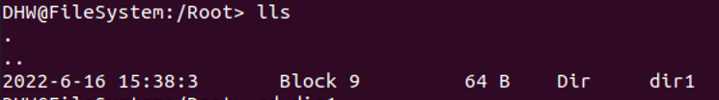
图表 6 lls
3.9跳转目录cd
根据输入的参数path，若末尾为“..”，则current--，返回上一层。否则搜索到对应的Fcb，并current++，修改对应的open_name和open_path
// cd跳转指令
int doCd(char* path)
{
char* names[16];
int len = split(names, path, "/");
for (int i = 0; i < len; i++) {
if (strcmp(names[i], ".") == 0) {
continue;
}
if (strcmp(names[i], "..") == 0) {
if (current == 0) {
printf("[doCd] Depth of the directory has reached the lower limit\n");
return -1;
}
current--;
continue;
}
if (current == 15) {
printf("[doCd] Depth of the directory has reached the upper limit\n");
return -1;
}
// find whether this dir exist or not
Fcb* fcb = searchFcb(names[i], open_path[current]);
if (fcb) {
if (fcb->is_directory != 1) {
printf("[doCd] %s is not directory\n", names[i]);
return -1;
}
current++;
open_name[current] = fcb->name;
open_path[current] = (Fcb*)getBlock(fcb->block_number);
} else {
printf("[doCd] %s is not existed\n", names[i]);
return -1;
}
}
return 0;
}
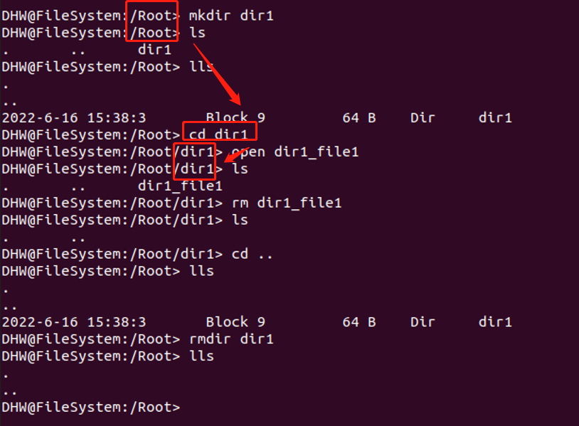
图表 7 跳转

步骤4
4. 参考进程同步的相关章节，通过信号量机制实现多个终端对上述文件系统的互斥访问，系统中的一个文件允许多个进程读，不允许写操作；或者只允许一个写操作，不允许读。

4.1 读文件操作添加信号量
- 获取信号量
- 监测是否在写文件
- 然后减少读信号量
- 如果该文件存在，则读取该文件，然后增加读信号量
- 如果不存在该文件，则创建文件

// 打开文件指令
int doOpen(char* path)
{
Fcb* fcb = searchFcb(path, open_path[current]);
if (fcb) {
if (fcb->is_directory != 0) {
printf("[doOpen] %s is not readable file\n", fcb->name);
return -1;
}
// 获取信号量
char mutex_name[256];
getAbsPath(path, mutex_name);
char* suffix = mutex_name + strlen(mutex_name);

// 监测是否正在写
strcpy(suffix, "-write");
sem_write = sem_open(mutex_name, O_CREAT, 0666, 1);
int sval;
sem_getvalue(sem_write, &sval);
if (sval < 1) {
printf("[doOpen] %s is busy\n", fcb->name);
return -1;
}

// 减少读信号量
strcpy(suffix, "-read");
sem_read = sem_open(mutex_name, O_CREAT, 0666, READ_MAX);
sem_wait(sem_read);

// 存在该文件，即读取文件内容
char* p = (char*)getBlock(fcb->block_number);
for (int i = 0; i < fcb->size; i++) {
printf("%c", *p);
p++;
}
printf("\n");
getchar();
printf("[doOpen] Input any key to return...");
getchar();

// 增加读信号量
sem_post(sem_read);
} else {
// 不存在该文件，则创建文件
Fcb* parent = getParent(path);
if (parent == NULL) {
printf("[doOpen] Not found %s\n", path);
return -1;
}
Fcb* fcb = getFreeFcb(parent);
// 获得路径地址最后一项的名字
char* name = getPathLastName(path);
initFcb(fcb, name, 0, sizeof(Block));
fcb->size = 0;
parent->size += sizeof(Fcb);
}
return 0;
}

4.2 写文件操作添加信号量
- 获取信号量
- 监测是否在读
- 减少写信号量
- 存在该文件，则尝试写入文件内容
- 最后释放信号量
// write file
int doWrite(char* path)
{
Fcb* fcb = searchFcb(path, open_path[current]);
if (fcb) {
if (fcb->is_directory != 0) {
printf("[doWrite] %s is not writable file\n", fcb->name);
return -1;
}

// 获取信号量
char mutex_name[256];
getAbsPath(path, mutex_name);
char* suffix = mutex_name + strlen(mutex_name);

// 监测是否正在读
strcpy(suffix, "-read");
sem_read = sem_open(mutex_name, O_CREAT, 0666, READ_MAX);
int sval;
sem_getvalue(sem_read, &sval);
if (sval < READ_MAX) {
printf("[doWrite] %s is busy\n", fcb->name);
return -1;
}

// 减少写信号量
strcpy(suffix, "-write");
sem_write = sem_open(mutex_name, O_CREAT, 0666, 1);

sem_getvalue(sem_write, &sval);
if (sval < 1) {
printf("[doWrite] Waiting for idle...\n");
}
sem_wait(sem_write);
printf("[doWrite] You can write now\n");

// 存在该文件，即尝试写入文件内容
char* head = (char*)(disk + fcb->block_number);
char* p = head;
// 去掉缓冲区里的回车
getchar();
while ((*p = getchar()) != 27 && *p != EOF) {
p++;
}
*p = 0;
fcb->size = strlen(head);

// 释放信号量
sem_post(sem_write);
} else {
// 不存在该文件
printf("[doWrite] Not found %s\n", path);
}
return 0;
}
4.3 效果展示
如图8所示，当同时开启两个文件系统进程时，只允许一个进程对文件进行写操作，其余的进程不允许读操作
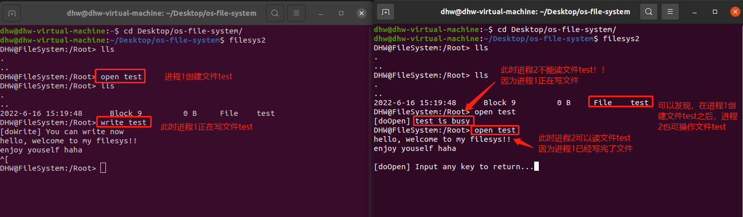
图表 8 只允许一个进程写，其余进程不允许读

如图9所示，开启了三个文件系统进程：进程1，进程2和进程3，系统允许进程1和进程2同时读取文件test2，但是此时不允许进程3对文件进行写操作
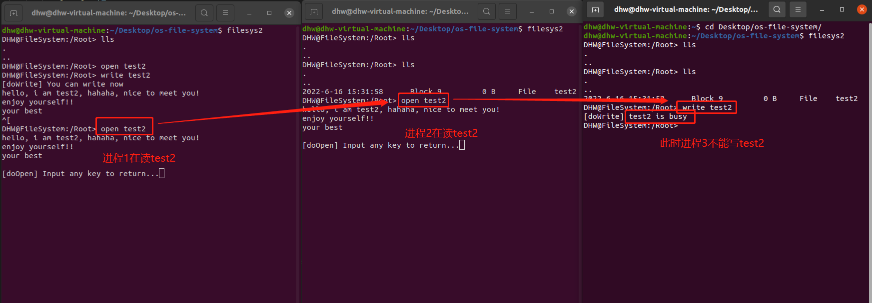
图表 9 允许多个进程读，不允许其他进程写

二、理论部分（EXT2文件系统）

1.EXT2磁盘数据的组织
磁盘格式化为EXT2系统的话，那么将磁盘盘块组织成超级块、组描述符、索引节点、目录等管理数据，放在分区前端作为元数据区，剩余空间用以存储数据。

EXT2系统的整体布局：
EXT2的空闲盘块采用位图方式进行管理，采用索引节点的方式来给一个文件分配数据盘块
EXT2将数据分为block group，在block group内部分为元数据盘块和数据盘块
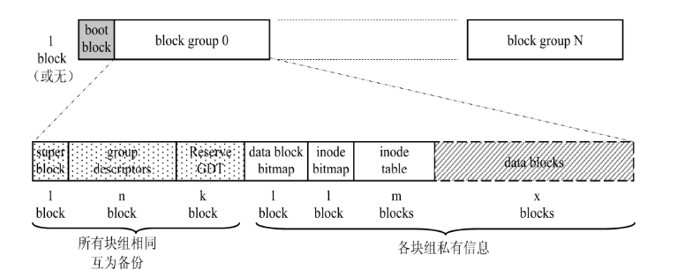
图表 10 EXT2 文件系统布局

超级块：
超级块是文件系统的起始信息，记录了文件系统全局性的一些信息。

块组（block group）描述符：
一个EXT2格式的磁盘文件系统内含多个块组，每个块组都有自己的描述符。

索引节点：
EXT2只有静态的文件概念，即索引节点所代表的文件。
文件读写的操作，需要由EXT2索引节点提供信息用于从线性的逻辑文件编址空间转换到离散的盘块号映射。
EXT2的索引节点主要记录数据盘块的位置和访问权限等信息。一个block group中的大量EXT2的索引节点在磁盘上组成了inode table，每个索引节点代表一个文件，索引节点内含一个i_block[]数组，记载了数据盘块编号和间接索引。

索引节点表：
每个表项记录一个文件（普通文件或目录文件）的属性及数据块所在位置（包含12个直接索引项、1个间接索引项、1个二级间接索引项和1个2三级间接索引项）

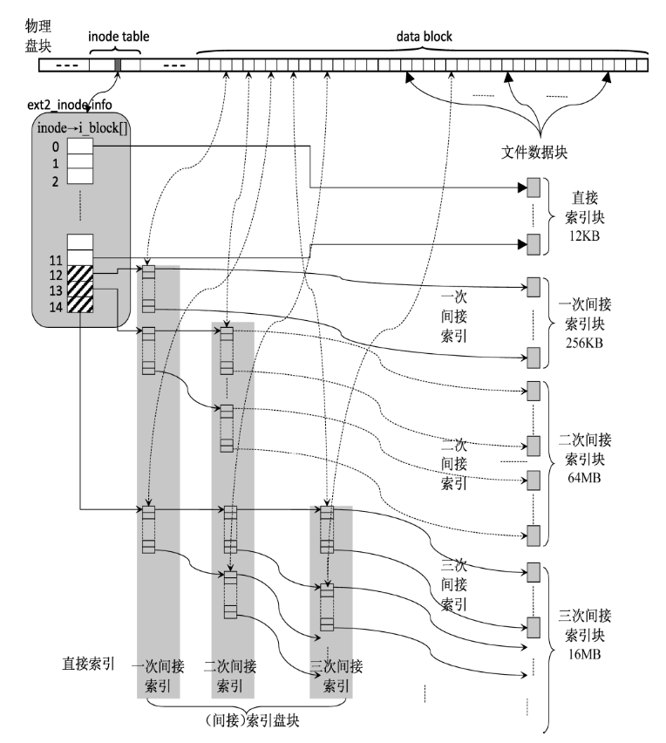
图表 11一个block group中的inode table 示意图

目录结构：
目录用于将整个文件系统的文件形成按路径名访问的树形组织结构排列。目录在存储管理上和普通文件相同，也是作为一个文件（只不过其内容是其所包含的文件或目录的目录项），通过索引节点来管理目录项数据所在的盘块（只不过盘块数据内容含有多条目录项数据结构）。

比如我们想查看/honey目录里面有什么子目录和文件，就将53号inode对应的文件数据内容按照目录项结构进行解析，从而得到/honey目录文件的所有目录项
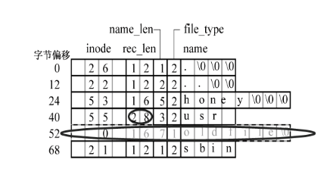
图表 12 EXT2目录文件中的目录项

2.EXT2文件系统的创建
分配磁盘空间
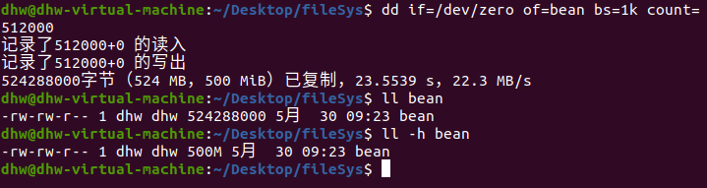
创建环回设备
挂载到loop0、loop1一直失败，显示“设备或者资源忙”所以我直接挂载到loop18了
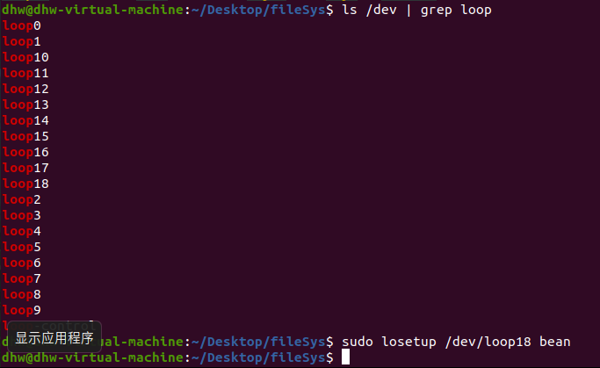

使用cat /proc/partitions 检查环回设备是否创建成功
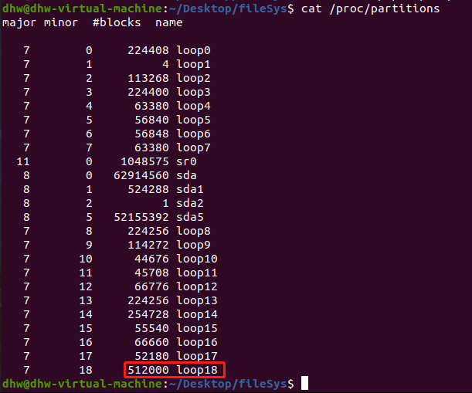

创建EXT2文件系统
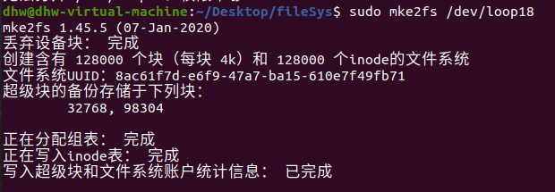
安装文件系统
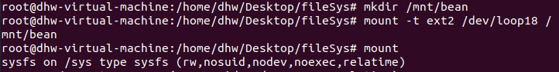

正确安装后，可以正常使用文件系统了，如果执行ll命令可以看到一个空的目录
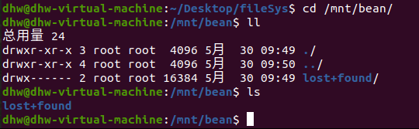

3.查看EXT2磁盘数据
布局信息：
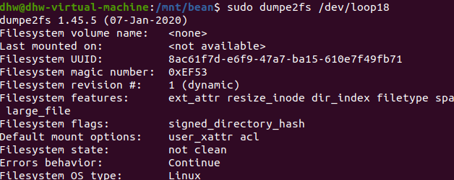
共有4个组
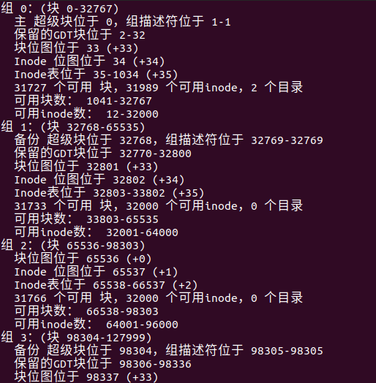
从/dev/loop0设备读入超级块信息
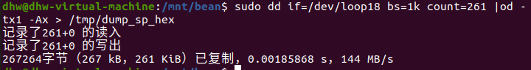

超级块信息
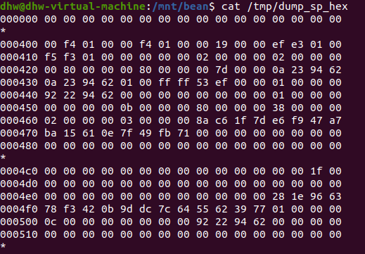

块组描述符：
块组描述符信息
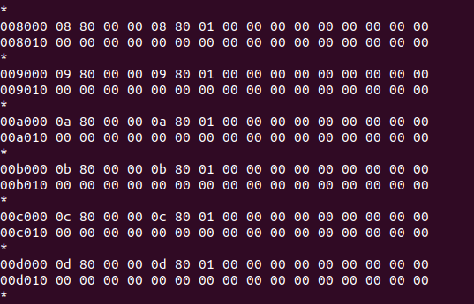

索引节点与文件内容：

索引节点的定位
索引节点号为11，Inodes_per_group=32000，inode_size=128
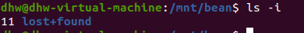
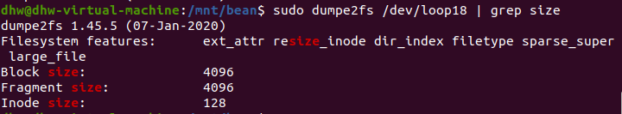

根据公式：block_group_number = (inode_number - 1) / inodes_per_group
=(11 - 1) / 32000 = 0
所以索引节点11在块组0

我们知道块组0的inode_table 位于35-1024(+35)，所以安字节计的起点位置inode_table_location = 35*1024 = 0x8c00，所以文件lost+found的索引节点在磁盘的位置（以字节计），即35*1024+((11 - 1)%32000)*128 = 0x9100
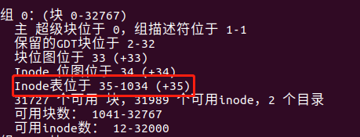

文件/tmp/dump_sp_hex0的部分内容（索引节点表）
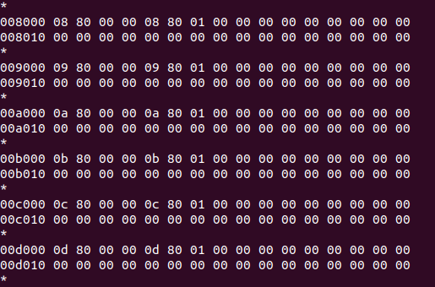

文件数据的定位

目录结构：
创建directory目录
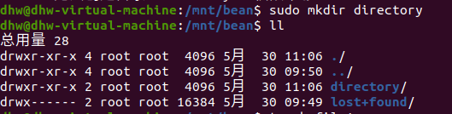

创建三个文件
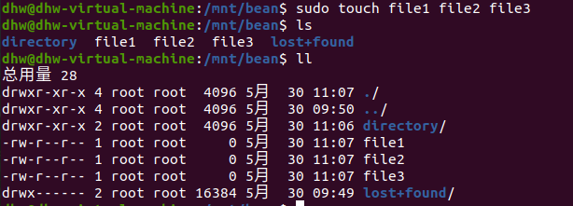
1.目录节点的定位
directory的inode号为32001，通过公式计算
根据公式：block_group_number = (inode_number - 1) / inodes_per_group
=(32001 - 1) / 32000 = 1
所以directory的块组号block_group_number是1
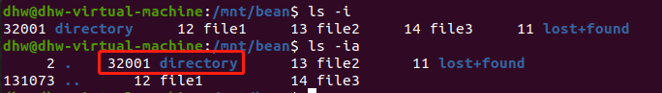

2.读入目录文件的索引节点
第1号块组的信息，组号为1的inode table的起始块号为32803，乘以1024转换为16进制= 0x200 8C00
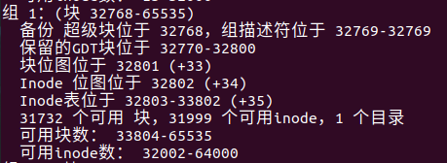
1号块组的inode table内容
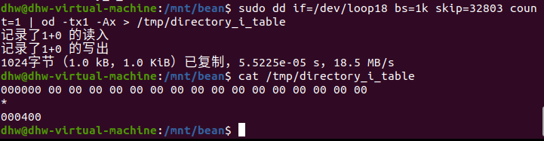

3.目录项解读

在/mnt/bean/directory 中的管道文件、目录文件、节点文件
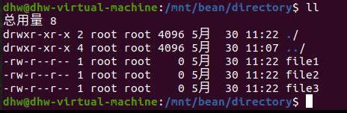
在/mnt/bean/directory 中文件的索引节点号
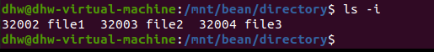

四、实验结论：（提供运行结果，对结果进行探讨、分析、评价，并提出结论性意见和改进想法）

五、实验体会：（根据自己情况填写）

- 通过这次实验，我深刻理解了文件系统的实现与操作
- 通过模拟一个文件系统，我明白了文件块的分区与fcb的组织方式
- 还学习了信号量机制，并通过信号量机制成功实现了文件的互斥操作，即允许多个进程同时读取同一个文件，但是不允许其他进程此时去写这个文件；允许一个进车给写文件，但是不允许其他进程此时读取这个文件

注：“指导教师批阅意见”栏请单独放置一页
指导教师批阅意见：

成绩评定：

指导教师签字：

年 月 日

备注：

